Bac 2025 Centres étrangers 1 Jour 1
Sciences physiques pour les sciences de l’ingénieur.e
Correction © https://www.labolycee.org
EXERCICE B – Température au sein d’un igloo (10 points, 30 min)

Q1. Citer les trois modes de transferts thermiques.
Transferts thermiques par conduction, par convexion, par rayonnement.

Q2. Montrer que la valeur du flux thermique Φ₁ produit par la personne est de 1,5 × 10² W environ.
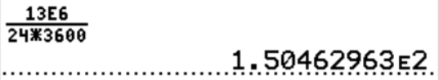
Q₁ = 13 MJ par jour

Q3. Déterminer le sens de variation de la résistance thermique d’une paroi d’épaisseur e lorsque la conductivité thermique du matériau constituant celle-ci augmente.
, donc si la conductivité thermique λ augmente alors la résistance thermique diminue.

Q4. Discuter, à l’aide de la figure 3, de l’efficacité de l’isolation thermique de la paroi de l’igloo si la neige a été très tassée lors de la réalisation de l’igloo. Proposer une explication.
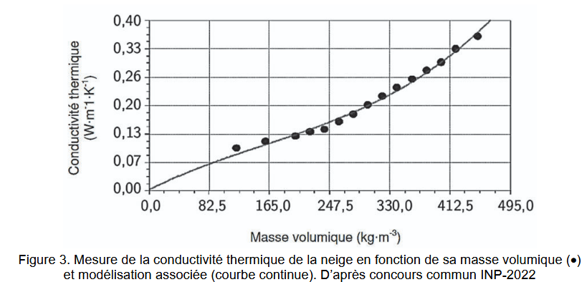
Si la neige est très tassée alors sa masse volumique augmente. La figure 3 montre alors que la conductivité thermique augmente et donc la résistance thermique diminue.
La paroi de l’igloo est moins efficace pour isoler.
Cela peut s’expliquer par la moindre présence d’air dans la neige tassée. Or l’air est un bon isolant thermique.
Dans les questions suivantes, on s’intéresse à l’évolution de la température T_{int} à l’intérieur de l’igloo.
On considère une neige de conductivité thermique λ = 0,15 W·m⁻¹·K⁻¹.
Q5. Rappeler la relation entre le flux thermique traversant une paroi, la différence de température de part et d’autre de la paroi et la résistance thermique de la paroi. Déterminer la valeur de Φ₂, le flux thermique sortant à travers la paroi de l’igloo, pour une température intérieure initialement égale à T_{int} = 0 °C.
(le flux augmente si ΔT augmente et/ou si la résistance diminue)
On raisonne sur le système {air intérieur}. On a alors un flux négatif qui indique que l’air intérieur cède de la chaleur au milieu extérieur.
Q6. Déterminer par un raisonnement qualitatif si la température intérieure T_{int} va diminuer, augmenter ou stagner en comparant les flux Φ₁ et Φ₂.
Φ₁ = 1,5×10² W > 0 car reçu par le système {air intérieur}
Φ₂ = – 1,6×10² W.
Le système cède un peu plus de chaleur qu’il n’en reçoit, sa température va diminuer mais lentement.

À la suite d’une chute de neige, l’igloo est désormais recouvert de e’ = 3,0 cm de neige fraîche, appelée poudreuse, de conductivité thermique λ’ = 0,040 W·m⁻¹·K⁻¹.
Q7. On suppose que l’aire S n’a pas varié. Montrer que la valeur de la nouvelle résistance thermique de l’igloo est environ R_{th}’ = 0,27 K·W⁻¹.
La résistance thermique d’une paroi composée de plusieurs couches est la somme des résistances thermiques de chaque couche
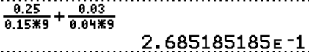
= 0,27 K·W⁻¹

Q8. Vérifier qu’alors la valeur de la température à l’intérieur de l’igloo lorsque l’équilibre thermique est atteint est d’environ 10 °C. Discuter des hypothèses simplificatrices indiquées dans les données de l’exercice.
Le candidat est invité à prendre des initiatives et à présenter la démarche suivie, même si elle n’a pas abouti. La démarche est évaluée et nécessite d’être correctement présentée.
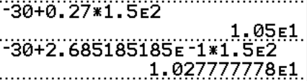
Lorsque l’équilibre thermique est atteint alors le système {air intérieur} cède autant que chaleur qu’il en reçoit.
Φ₁ + Φ₂ = 0
T_{ext} – T_{int} = – R_{th}’· Φ₁
T_{int} = T_{ext} + R_{th}’· Φ₁
T_{int} = – 30 + 0,27×1,5×10² = 10 °C

On a négligé la fonte de la paroi de l’igloo ainsi que les transferts thermiques avec le sol, or ces phénomènes prennent de la chaleur au système donc la température à l’intérieur de l’igloo sera surement inférieure à 10°C.
Merci de nous signaler la présence d’éventuelles erreurs à labolycee@labolycee.org

